RELATÓRIO 22/10/2024

→ Criação de dois circuitos: circuito de leitura de valor de potenciômetro e circuito de passagem do valor do potenciômetro como regulador do brilho de um led.

→ É possível fazer o processo de potência do LED de duas formas: Por sinais PWM (sinais digitais que emulam um sinal analógico), ou diretamente por uma porta com DAC.

→ Método DAC foi utilizado.

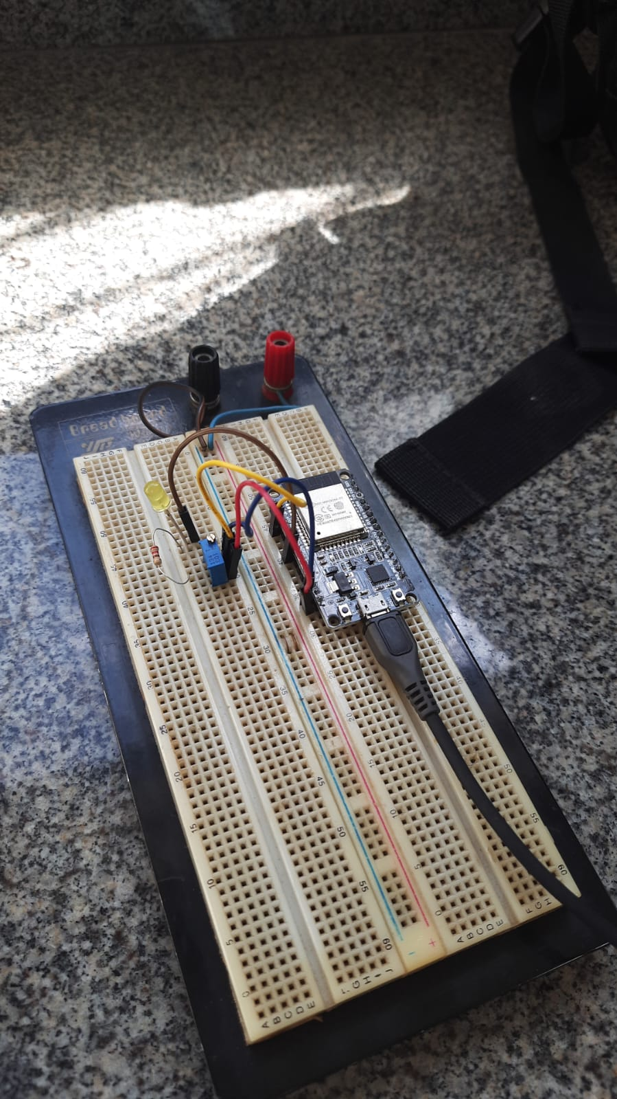
Circuito de conversão ADC para brilho do LED

